ANALISI DATI QUESTINARIO E3 :
ENERGIA
ECOLOGIA ECOSOSTENIBILITA’

INDICE

Individuazione del campione statistico e sue caratteristiche pag 1
Stile di vita ed abitudini alimentari pag
Tecnologia consapevole e risparmio energetico pag
Cultura verde ed inquinamento pag

Individuazione del campione statistico
Per la costituzione del campione in esame si è provveduti invitando tutti gli alunni, i docenti ed il personale ATA dei tre istituti di riferimento: l’I.T.E. “L. Pilla”, l’ I.P.S.A.R e l’ I.T.C.A.T. “Pittarelli” di Campobasso. La modalità di somministrazione del questionario selezionata è stata quella della compilazione on-line dei soggetti interessati mediante predisposizione di un apposito link di collegamento. La creazione del database necessario alla raccolta dei dati statistici è avvenuta in automatico mediante l’uso di un software specifico per la creazione di sondaggi “on-line” gratuito.

Caratteristiche del campione statistico
Il campione oggetto di valutazione si compone di 623 unità statistiche. Di queste il 66% presenta la modalità UOMO del carattere SESSO, il restante 34% presenta la modalità DONNA. La distribuzione del carattere SESSO rispetto a quello del RUOLO svolto dai singoli soggetti all’interno della scuola è il seguente.
 | ALUNNO BIENNIO | ALUNNO TRIENNIO | DOCENTE | PERSONALE ATA | Totale generale
FEMMINA | 72 | 101 | 29 | 10 | 212
MASCHIO | 196 | 191 | 14 | 10 | 411
Totale generale | 268 | 292 | 43 | 20 | 623

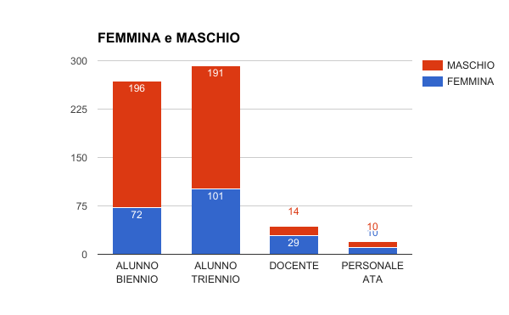
Come si evince dai seguenti dati, l’incidenza della generalità uomo si ripresenta in proporzione su ciascuna categoria professionale di appartenenza. Solo il 10% circa del campione in esame è rappresentato da docenti e personale ATA, la restante percentuale vede poi una partecipazione degli studenti del biennio del 43% e del triennio per il 47%.
Per quanto concerne la provenienza e quindi la residenza di ciascuna unità osservata, i dati sono i seguenti:
ALTRA REGIONE | 64
CAMPOBASSO | 247
PROVINCIA DI CAMPOBASSO/ISERNIA | 312
Totale generale | 623

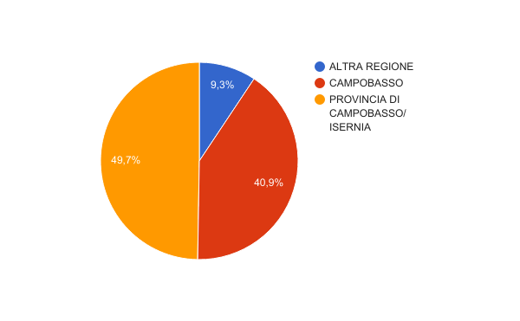

Stile di vita ed abitudini alimentari

Volendo analizzare le “modalità tipiche di spostamento”, interessante risulta il confronto tra le due modalità con maggiore percentuale di frequenza: macchina/piedi. Dalle risposte ottenute sulla domanda n°4, specifica circa la tipologia di spostamento, si evince come la maggioranza degli intervistati dichiara di spostarsi usualmente in macchina (38,6%). Di queste 219 unità il 49% è residente a Campobasso ed il 48% in provincia di Campobasso. Coloro che invece usualmente si spostano a piedi rappresentano il 26%. Un dato da non sottovalutare poiché evidenzia uno stile vita dinamico, ecologico e a costo zero posto in essere da circa un terzo del campione. Tra coloro che risiedono nel capoluogo coloro che si spostano a piedi rappresentano il 30%, mentre tra i residenti in provincia tale scelta rappresenta il 27%. Tale informazione importante deve comunque essere analizzata considerando il fattore età e l’accessibilità (patente-scelte familiari) all’uso di un’autovettura. Basti pensare che analizzando l’utilizzo della macchina si riscontra un +10% passando dalla fascia biennio a quella triennio. Altra percentuale da considerare è costituita da coloro che utilizzano l’autobus di città(16%), e che sommata al 26% di coloro che usualmente si spostano a piedi configura un 42% sulla totalità importante. La riflessione potrebbe quindi suggerire come uno stile di spostamento economico, ecologico e salutare è posto in essere e quindi sostenibile. La criticità in prospettiva è rappresentata dalla possibilità di acquisizione della patente e di un autoveicolo poiché potrebbe andare a modificare totalmente tale modalità di spostamento. Ciò che andrebbe perseguito in tal senso, è proprio la promozione del “giusto utilizzo” della macchina rendendo consapevoli tutti delle ricadute dal punto di vista economico (costo) sul benessere (salute) e sull’inquinamento di un uso non corretto di tale mezzo.

 | A PIEDI | ALTRO | IN AUTOBUS (DI CITTÀ') | IN MACCHINA | IN MOTORINO | Totale generale
ALTRA REGIONE | 8 | 15 | 19 | 18 | 4 | 64
CAMPOBASSO | 73 | 9 | 29 | 112 | 24 | 247
PROVINCIA DI CAMPOBASSO/ISERNIA | 81 | 38 | 48 | 110 | 35 | 312
Totale generale | 162 | 62 | 96 | 240 | 63 | 623

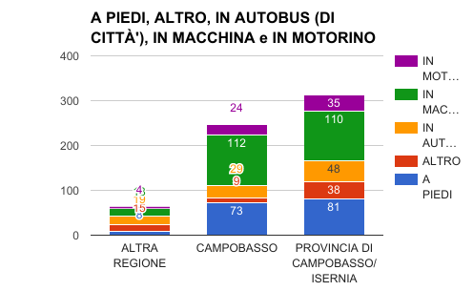

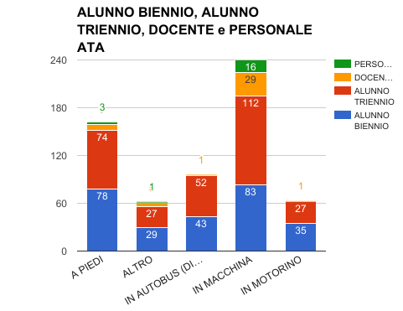

Passando ad osservare un’altra dimensione dello stile di vita, ossia quello che fa riferimento alle attività motorie/ dinamicità (vedi domanda 6), confortante risulta essere il dato fornito dallo spoglio del campione come dal grafico seguente:

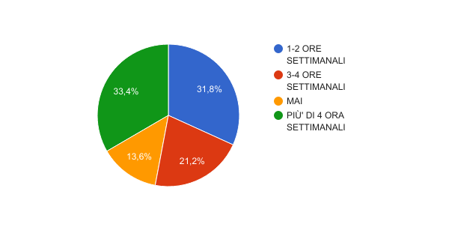
Solo il 12% degli intervistati dichiara di non praticare mai attività motorie generiche, il 31,8%(un terzo circa) di dedicare 1-2 ore settimanali al movimento, ben il 55% circa dichiara invece di praticare attività motorie dalle tre ore settimanali in su. Fattore questo confortante pensando comunque ai primati di obesità registrati a livello nazionale dalla nostra Regione Molise.

 | FEMMINA | MASCHIO | Totale generale
1-2 ORE SETTIMANALI | 93 | 105 | 198
3-4 ORE SETTIMANALI | 43 | 89 | 132
MAI | 37 | 48 | 85
PIÙ' DI 4 ORA SETTIMANALI | 39 | 169 | 208
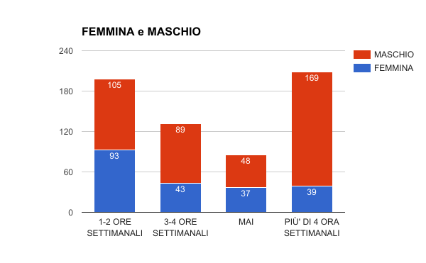

Da quest’ultimo grafico è evidente l’incisività della modalità MASCHIO sul percentuale numero di ore settimanali dedite ad attività motoria :81% di coloro che praticano attività più di 4 ore è maschio, il restante 19% femmina. La percentuale di coloro che invece dichiarano di “non praticare attività” è equi distribuita tra maschi e femmine.
Analizzando invece il grafico seguente è possibile notare come del campione osservato, il 52% dichiara di seguire un’ alimentazione equilibrata, il 48% una casuale. Tale dato viene osservato considerando anche una conoscenza che gli intervistati hanno circa il proprio “peso forma ideale”. Incrociando i dati si evince che circa il 70% è a conoscenza del proprio peso forma ideale ma sul totale degli intervistati solo la metà segue uno schema alimentare non casuale. Da ciò si evidenzia una mancanza di attenzione, dichiarata, circa lo stile alimentare nonostante il target specifico degli stessi sia chiaro in termini di peso forma ideale.
Domanda:PENSI CHE LA TUA ALIMENTAZIONE SIA
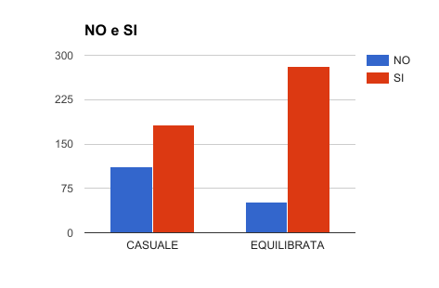

Nonostante ciò, le buone pratiche alimentari a scuola (merenda scolastica) ci descrivono una selezione accurata degli alimenti consumati.

Domanda: A SCUOLA USUALMENTE CONSUMI
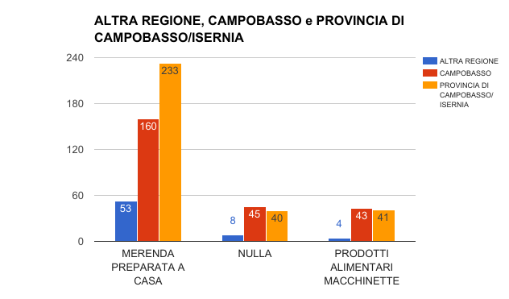

Di fatti il 70% degli intervistati dichiara di consumare merende preparate da casa. Dato significativo a riguardo è che la percentuale dei residenti a Campobasso, sede della scuola, che usualmente preparano la merenda è del 65% sul totale degli stessi. Quindi è possibile ipotizzare che il fattore di dissonanza con quanto analizzato in precedenza, ossia della non perfetta attenzione alimentare, risieda nelle figure dei genitori/familiari degli intervistati( campione osservato in predominanza quasi assoluta composto da alunni) che predispongono la merende degli stessi. Collante imprescindibile e viatico di buone pratiche alimentari ipotizzabile è sicuramente la famiglia.
Domanda: A SCUOLA FAI USO DÌ
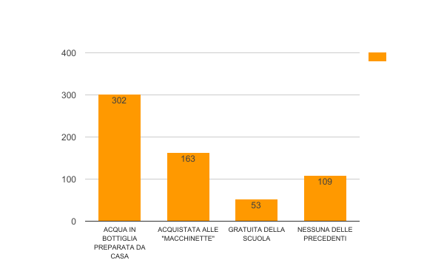
Anche nell’uso dell’acqua potabile a scuola tra i consumatori della stessa quasi il 60% prepara bottiglie di acqua pronte al consumo da casa. Solo il 31% agli erogatori di acqua presenti a scuola.

Per ciò che riguarda l’aspetto economico e quindi i costi sostenuti mediamente a settimana dagli intervistati,il 66% dichiara di spendere il proprio denaro consapevolmente.

Domanda: SEI A CONOSCENZA DELLA SPESA MEDIA SETTIMANALE PER ACQUISTO PRODOTTI MACCHINETTE?
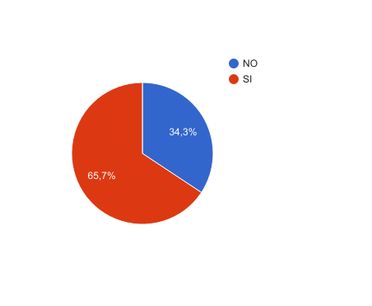

Percentuale che viene a ribaltarsi quando alla domanda relativa alla consapevolezza che si ha circa il costo medio settimanale necessario per l’accensione ed il funzionamento di suddetti erogatori la risposta è la seguente:

Domanda: SEI A CONOSCENZA DEL COSTO MEDIO SOSTENUTO PER IL FUNZIONAMENTO DELLE MACCHINETTE?
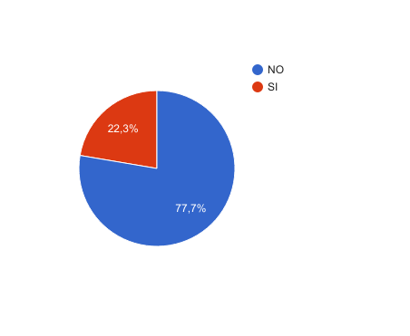
Quest’ultima domanda può considerarsi quale domanda sonda posta per investigare la consapevolezza dell’incidenza delle proprie pratiche alimentari all’interno di uno scuola e delle ricadute delle stesse in termini di costi sostenuti e/o elettricità consumata .I dati a riguardo sono evidenti.

Tecnologia “consapevole” e risparmio energetico

Domanda:FAI QUOTIDIANAMENTE USO DÌ STRUMENTI TECNOLOGICI?
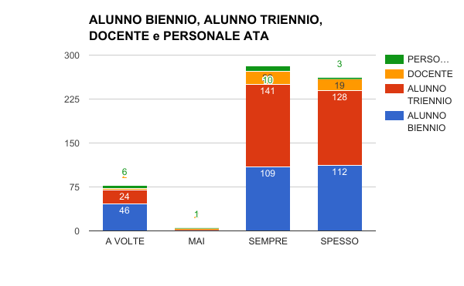
Dall’analisi delle risposte alla prima domanda di tale sezione si evince un utilizzo delle tecnologie quotidiano da parte degli intervistati, senza differenziazione particolare per ruolo svolto all’interno della scuola, con una frequenze per le modalità “spesso”-“sempre” dell’87% circa sul campione in esame.
Tuttavia solo il 55,2% dei rispondenti dichiara di essere pienamente a conoscenza dei costi sostenuti per l’utilizzo di tali strumenti tecnologici.(grafico in basso)
Domanda: HAI UNA PERCEZIONE IN TERMINI DÌ COSTI SOSTENUTI PER L’USO DI TALI STRUMENTI?
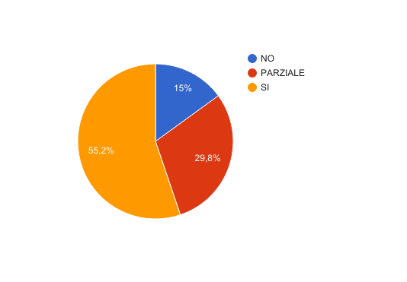
Proseguendo nella nostra disamina interessante il dato circa il gradimento delle tecnologie nella scuola e del fabbisogno energetico necessario.

Domanda:DESIDERI CHE LA TUA SCUOLA SIA TECNOLOGICA?
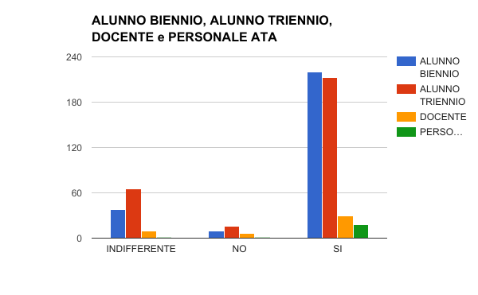
Circa il 77% degli intervistati dichiara di desiderare una scuola tecnologica. Il 17% si dichiara invece “indifferente” dinanzi a tale scelta. Va sottolineato anche come il 33% dei docenti non siano favorevoli ad una scuola tecnologica ma restino contrari o indifferenti dinanzi a tale prospettiva.

Domanda: PENSI CHE UNA SCUOLA TECNOLOGICA RICHIEDA UN MAGGIORE FABBISOGNO ENERGETICO?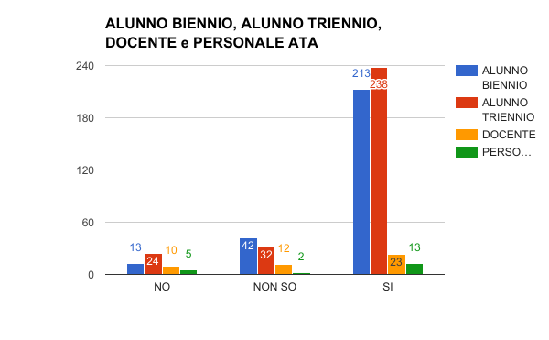

Osservando quest’ultimo grafico e leggendolo congiuntamente con il precedente è possibile affermare con certezza che coloro che desiderano una scuola tecnologica (77% circa) immaginano un incremento del fabbisogno energetico per la stessa (77% circa). Gli indifferenti del primo quesito si confermano tali rispondendo in simile percentuale (14%) con un “non so”.

Il prossimo cartello merita una sottolineatura particolare poiché va ad evidenziare un passaggio importante procedendo su tale argomento.
Domanda: A TUO PARERE I CONSUMI ENERGETICI PER ABITAZIONE SONO DESTINATI: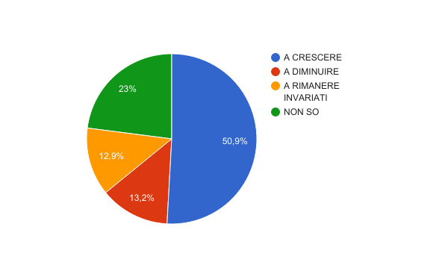
Se osserviamo attentamente le risposte la maggioranza di esse descrive un futuro aumento dei consumi energetici per abitazione. Ciò che si trae, da un’analisi congiunta (grafico seguente) degli ultimi due cartelli su proposti, è l’identificazione, che i rispondenti fanno, di due concetti differenti quali il “fabbisogno” ed il “consumo” energetico. L’idea di fondo che si delinea è quindi quella che vuole ad un maggiore fabbisogno energetico un diretto e proporzionale aumento dei consumi energetici.
ANALISI CONGIUNTA
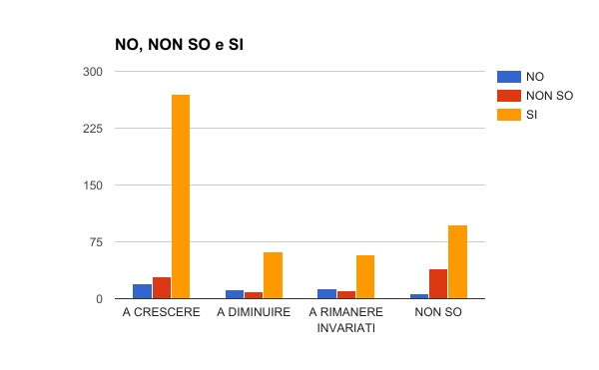
Un ulteriore argomentazione a sostegno di una tesi che evidenzia una certa confusone o disinformazione a riguardo discende dalle risposte alle domande circa le buone pratiche da porre in essere per realizzare un risparmio energetico. Solo il 20% dei rispondenti ritiene che ad esempio la sostituzione degli elettrodomestici possa direttamente ridurre i consumi. Il 30% ritiene invece che lo spegnimento delle spie poste in stand by perennemente (spie tv , tablet, laptop…) possa ridurre i costi. Ed è proprio in riferimento a quest’ultima buona pratica che acquisiamo un ulteriore elemento che ci induce ad ipotizzare una informazione parziale e superficiale in termini di risparmio consumi energetici e risparmio.

Domanda: A TUO PARERE QUANTO INCIDONO LE SPIE "DOMESTICHE" LASCIATE IN MODALITÀ' STAND BY?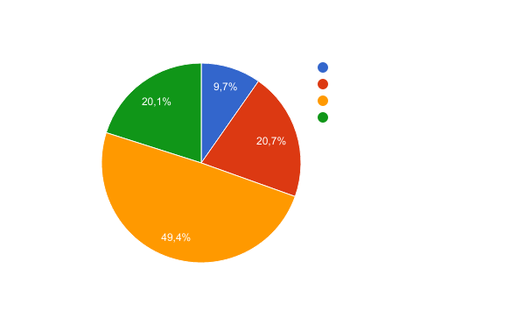
Dal grafico a torta proposto si evince che solo il 20% è a conoscenza dell’effettiva incidenza sui costi di tale buona pratica (10% sui costi per abitazione).

Cultura “ verde” ed inquinamento”

Le prime domande poste in tale ambito sono quelle relative alla conoscenza delle principali fonti energetiche utilizzate dal nostro sistema globalizzato. Dal grafico seguente è possibile denotare una conoscenza di base da parte degli intervistati di tutte le principali fonti energetiche. Le fonti che presentano una frequenza maggiore sono proprio le fonti di energia rinnovabile (acqua/sole/vento).
Domanda: QUALI DELLE SEGUENTI FONTI ENERGETICHE CONOSCI?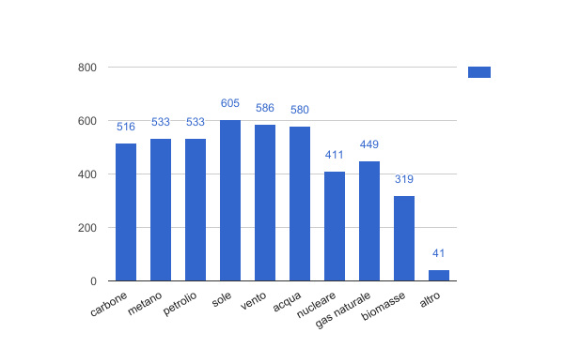

Il secondo grafico di seguito, descrive proprio la conoscenza degli intervistati delle fonti di energia rinnovabile:
Domanda: QUALI DELLE SEGUENTI FONTI DÌ ENERGIA RITIENI SIANO RINNOVABILI?
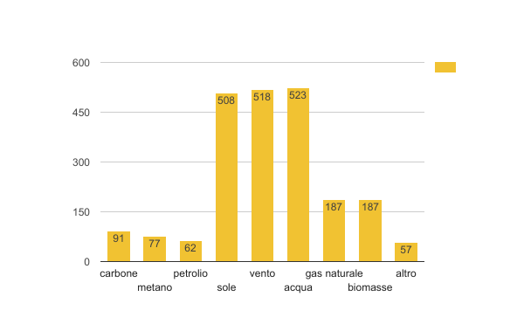

Anche dall’analisi di tale cartello è possibile rilevare un buon grado di conoscenza dell’argomento trattato del campione in esame. Di fatti le tre principali fonti di energie rinnovabili presenti fra le possibili risposte sono quelle che presentano la maggior frequenza, tuttavia solo 187 preferenze identificano giustamente anche le biomasse quale fonte di energia rinnovabile. Inoltre è possibile notare anche una percentuale non trascurabile (20% circa ) di coloro che annoverano erroneamente tra fonti di energia rinnovabile fonti fossili quali il carbone il petrolio i gas naturali o il metano.
Altra prospettiva circa le fonti energetiche ci è fornita dalla domanda relativa alla presenza nelle abitazione degli intervistati di fonti di energia rinnovabile:
Domanda: NELLA TUA ABITAZIONE SONO INSTALLATE FONTI DÌ ENERGIA RINNOVABILE?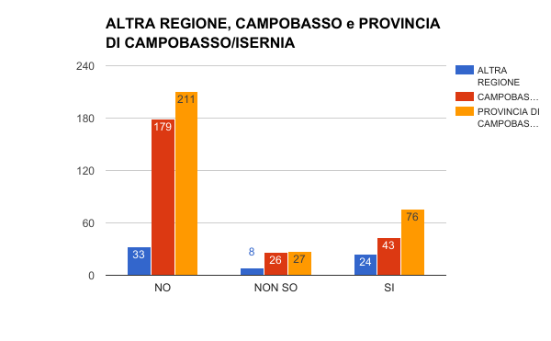
Circa il 23% degli intervistati dichiara di avere installata nella propria abitazione una o più fonti di energia “pulita”. Come si evince dal grafico sopra, tra coloro che affermano ciò, la maggioranza (53%) è residente nella provincia di Campobasso/Isernia, il 30% risiede a Campobasso ed il restante 17% risiede in altra regione.
Domanda: GRADIRESTI CHE LA TUA SCUOLA ATTINGESSE DA FONTI DI ENERGIA RINNOVABILE?II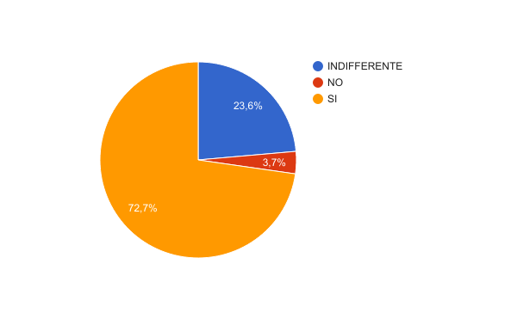
Interessante anche il grafico a torta (in alto) circa il desiderio di una scuola “pulita” ossia in grado di attingere da fonti di energia rinnovabili. Il 72% del campione si dichiara favorevole, sposando un’evidente linea culturale che vuole un cambiamento positivo, nella società e quindi anche nella scuola, dell’approvvigionamento di energia da fonti pulite, rinnovabili. All’opposto un 24% (cioè uno su quattro) degli intervistati dichiara la propria indifferenza rispetto al quesito posto.
In ottica “verde”, e ben collegata con la precedente, si sposa la domanda circa la preferenza ad una raccolta dei rifiuti differenziata:
Domanda: SEI FAVOREVOLE ALLA RACCOLTA DIFFERENZIATA?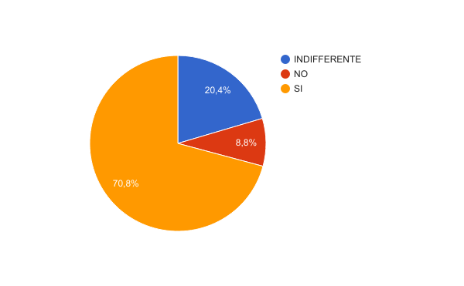
A conferma di una idea condivisa e permeata negli intervistati, il dato che vede il 70% dei rispondenti favorevole ad una raccolta differenziata e quindi “attento” alle tematiche culturali circa il rispetto dell’ambiente nello smaltimento dei rifiuti.

Tra i vantaggi di una raccolta differenziata , andiamo ad esaminare il cartello seguente.
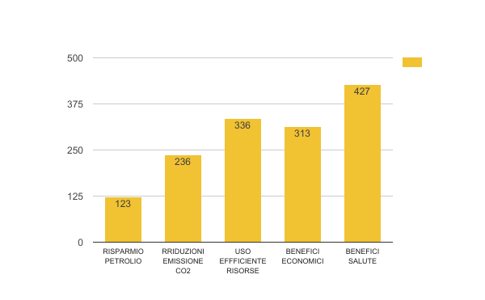
Osservando il grafico è possibile individuare nei “benefici sulla salute” il vantaggio principale di una raccolta differenziata., quindi l’uso efficiente delle risorse e benefici economici. Da tale analisi è possibile dedurre come gli intervistati siano ben consapevole delle ricadute negative che un uso improprio dei rifiuti può comportare direttamente sulla propria persona in primis in termini di salute. I rispondenti confermano una particolare attenzione alle tematiche trattate ( energetiche ed ambientali) perché ben consapevoli dei rischi connessi a scelte che coinvolgono direttamente gli stessi.
Addentrandoci ulteriormente nella tematica inerente la differenziata, scopriamo che:
Domanda: PRATICHI LA RACCOLTA DIFFERENZIATA
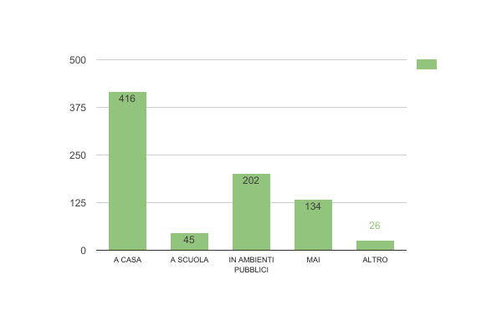
il 50,55% pratica la “differenziata” a casa, il 24,54% in ambienti pubblici, il 5,47% a scuola, mentre coloro che dichiarano di non praticare mai tale modalità di smaltimento dei rifiuti si attesta sul 16,28%.
Da tale quesito è possibile osservare come tale raccolta non avvenga praticamente mai nelle nostre scuole, principalmente a casa ma anche in luoghi pubblici. Ritorna sempre una percentuale che si attesta al 16% circa di coloro che indifferenti prima, non praticano la differenziata poi.
Volendo immaginare una scuola a maggiori “tinte verdi”, le preferenze dei rispondenti sono le seguenti:
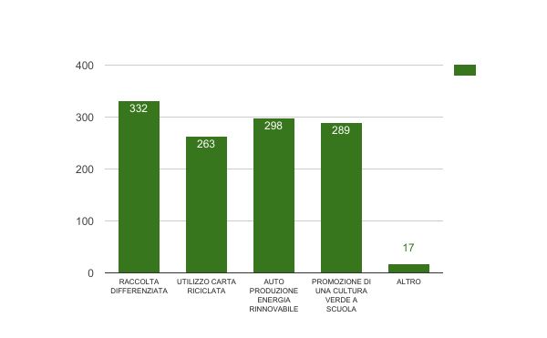
primeggia la buona pratica di una raccolta differenziata(27%) tra i desideri degli intervistati, quindi il desiderio di auto produrre energia rinnovabile (25%). Interessante il dato che vuole il 24% del totale la promozione di una cultura adeguata per una scuola verde. Forte quindi il desiderio di continuare a formarsi su tali tematiche per mezzo della comunità scolastiche e delle figure professionali in essa presenti.

L’ultima disamina è dedicata all’inquinamento ed agli effetti che lo stesso può determinare sul clima del nostro pianeta. L’idea di fondo, chiara ai nostri intervistati è la seguente:uno degli effetti principalmente pericoloso per l’uomo, ossia il surriscaldamento del globo, è dovuto per l’86% del nostro campione dalle negativa gestione delle risorse poste in essere dalla società.
Tra le buone proposte per ovviare a tali cambiamenti climatici emerge quanto segue:

Domanda: QUALE BUONA PRATICA, A TUO PARERE, POTREBBE CONTRIBUIRE AD EVITARE DRASTICI CAMBIAMENTI CLIMATICI?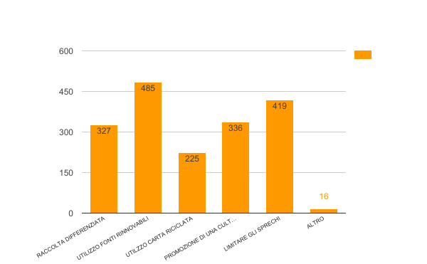

il 26% individua nell’utilizzo di fonti di energia rinnovabile la strategia principale da porre in essere per mitigare i drastici cambiamenti climatici sul nostro pianeta. Il 23% consiglia di limitare gli sprechi ed il 18%, sorprendente, intravede nella promozione di una cultura “verde” uno strumento diretto per evitare drastici mutamenti del clima.

